nr 4-10/1940 LISA 1

RIIGIHANKE ALUSDOKUMENDID
HANKE NIMETUS | Prügikastide ostmine ja paigaldamine  Sillamäe linna haldusterritooriumile
HANKIJA | SILLAMÄE LINNAVALITSUS  registrikood 75003909  asukoht Kesk tn 27, Sillamäe
HANKELEMENETLUSE LIIK | alla lihthanke piirmäära jäävate asjade ostmine ja teenuste tellimine
HANKELEPINGU ESEME LIIK | asjad
Pakkumuse esitamise tähtpäev: | 10.08.2018. a kell 9:00
Hankija vastutav isik | Juri Petrenko  linnamajanduse osakonna juhataja  tel. 39 25 711  e-post: juri.petrenko@sillamae.ee

Sillamäe, 2018

- ÜLDOSA
  - Hankija Sillamäe Linnavalitsus (edaspidi ka hankija, registrikood: 75003909; asukoht: Kesk tn 27, Sillamäe linn, 40231, Ida-Viru maakond; telefon 39 25 700, faks 39 25 701, e-post: linnavalitsus@sillamae.ee) teeb pädevatele pakkujatele ettepaneku esitada pakkumus vastavalt hanketeates ja riigihanke alusdokumentides (edaspidi RHAD) sisalduvatele tingimustele.
  - Juhul kui HD ja selle lisade vahel on vastuolusid, või võimaldavad need mitmesugust tõlgendust, tuleb hankemenetluse käigus esitada hankijale küsimused selgituste saamiseks. Juhul kui pakkuja ei esita vastuolude kohta küsimusi, on hankijal õigus hankelepingu sõlmimisel või täitmise ajal valida hankija jaoks sobivaim tõlgendus. Pärast pakkumuse esitamist ei rahulda hankija ühtegi pakkuja ettenägematutele asjaoludele, mitteinformeeritusele, teisiti tõlgendamisele või muule ettekäändele tuginevat pretensiooni või lisanõuet, s.h. rahalist nõuet.

- RIIGIHANKE ESE JA TÄHTPÄEVAD
  - Riigihanke esemeks on prügikastide ostmine ja paigaldamine Sillamäe linna haldusterritooriumile.
  - Riigihanke eseme tehniline kirjeldus on esitatud RHAD lisas 5.

- PAKKUJA KÕRVALDAMINE
  - Hankija ei sõlmi hankelepingut ja kõrvaldab hankemenetlusest pakkuja, kellel esineb RHS § 95 lõikes 1 sätestatud kõrvaldamise alused.
  - Hankija võib kõrvaldada hankemenetlusest ka pakkuja, kellel esineb RHS § 95 lõikes 4 sätestatud alused.
  - Hankija kontrollib pakkuja kõrvaldamise aluseid vastavalt RHS §-s 96 sätestatule.
  - Pakkuja esitab ajakohastatud kinnitusi vastavalt RHAD lisale 1, kus kinnitab kõrvaldamise aluste puudumist.

- PAKKUJA KVALIFIKATSIOON
  - Majanduslik ja finantsseisund -tingimusi ei sätestata.
  - Pakkuja peab seaduse kohaselt olema registreeritud äriregistris. Hankija kontrollib iseseisvalt Eestis asuva äriühingu registreeritust (tõendit ei pea esitama).
  - Pakkuja peab omama 3-aastast kogemust väikevormide ja linnainventari paigaldamise – esitada kinnitus eelnimetatud nõuete täitmise kohta (RHAD lisa 3).

- PAKKUJATE KVALIFIKATSIOONI KONTROLLIMINE
  - Hankija kontrollib vastavalt RHS §-le 98, kas pakkuja tehniline ja kutsealane pädevus vastavad hanketeates esitatud kvalifitseerimise tingimustele.
  - Hankijal on õigus kontrollida pakkuja kvalifikatsiooni kogu hankemenetluse vältel, ja kui talle saab teatavaks asjaolu, et pakkuja tehniline ja kutsealane pädevus ei vasta hanketeates esitatud kvalifitseerimise tingimustele, teha uus otsus pakkuja kvalifitseerimise kohta ning jätta pakkuja kvalifitseerimata.
  - Kvalifitseerimata jäetud pakkuja ei osale edasises hankemenetluses.

- NÕUDED PAKKUMUSELE JA PAKKUMUSE KOOSTAMISE JUHEND
  - Pakkumus esitada elektronpostiga. Elektronpostiga esitatakse omakäeliselt allkirjastatud dokument, mis on sisse skaneeritud ja PDF-formaadis, või digiallkirjastatud dokument e-posti aadressil: linnavalitsus@sillamae.ee. Pakkumus esitada vastavalt RHAD tingimustele ja RHAD lisas toodud vormidele 10.08.2018. a. kell 09:00
  - Pakkumus peab sisaldama RHAD lisasid, mida on hankija hankemenetluse käigus nõudnud.
  - Pakkumus tuleb vormistada eesti keeles. Pakkumuse maksumuse tabelis tuleb täita kõik tühjad lahtrid. Pakkumus peab sisaldama maksumust eurodes ilma käibemaksuta ja koos käibemaksuga kaks kohta pärast koma ning vastama pakkumuse maksumustabeli vormile (RHAD lisa 4). Maksumustabeli iga rida peab olema täidetud, ei ole lubatud teha muudatusi ega lisada tingimusi ning selles ei tohi olla täitmata kohti.
  - Pakkumus peab olema jõus minimaalselt 30 päeva. Pakkumus on pakkuja tahteavaldus hankelepingu sõlmimiseks, mis on pakkujale siduv alates pakkumuste esitamise tähtpäevast vähemalt kuni RHAD-s määratud pakkumuse jõusoleku minimaalse tähtaja lõppemiseni. Hankija kirjalikul ettepanekul võib pakkuja pakkumuse jõusoleku tähtaega pikendada.
  - Pakkuja peab vastavalt RHAD lisale 2 pakkumuses kinnitama kõiki hanketeates ja RHAD-s esitatud tingimuste ülevõtmist ja esitama pakkumuse üksnes nende asjaolude kohta, mille suhtes hankija soovib saada võistlevaid pakkumusi.
  - Pakkujal peab olema majandustegevuse registris ehitustööde tegemise õiguse registreering. Hankija kontrollib iseseisvalt Eestis asuva äriühingu registreeritust (tõendit ei pea esitama).
  - Pakkumuse variantide ja alternatiivlahenduste esitamine ei ole lubatud.
  - Pakkumus esitada tervikule.
  - Pakkujal pole lubatud esitada tingimuslikku pakkumust ega tingimusi, mis ei tulene hanketeatest ja RHAD-st ning nende lisadest.
  - Pakkumus peab olema koostatud eesti keeles. Võõrkeelsetele dokumentidele peab lisama vannutatud tõlgi digitaalse allkirjaga kinnitatud eestikeelse tõlke, originaal ja tõlge peavad olema koos ühendatud.

- PAKKUMUSTE ESITAMINE JA AVAMINE
  - Pakkumused avatakse 10.08. 2018. a kell 09:00 Sillamäe Linnavalitsuses aadressil Kesk 27, Sillamäe.
  - Pakkumuste avamine toimub RHS §-s 113 sätestatud korras.
  - Pakkuja kannab kõik pakkumuse ettevalmistamisega ning esitamisega seotud kulud.
  - Hankija ei avalikusta pakkumuste avamisel pakkumuste sisu osas, mis rikuks pakkujate ärisaladust või kahjustaks nendevahelist konkurentsi. Hankija käsitleb pakkumusi konfidentsiaalsete dokumentidena, ei avalda nende sisu ja ei anna neid hankemenetlusega mitteseotud isikutele, v.a. seaduses ettenähtud juhul. Hankija kasutab pakkumusi vaid pakkujate kvalifitseerimiseks, pakkumuste vastavaks tunnistamiseks ja hindamiseks.
  - Pakkuja märgib pakkumuses, milline teave on pakkuja ärisaladus ning põhjendab teabe ärisaladuseks määramist. Ärisaladusena ei või märkida RHS § 111 lõikes 5 toodud asjaolusid.
  - Pakkumuse saab ilma hankelepingu täitmise kohaga tutvumist või RHAD-te selgitavate dokumentide kohapeal kontrollimist.

- PAKKUMUSTE VASTAVAKS TUNNISTAMINE VÕI TAGASILÜKKAMINE
  - Hankija lükkab pakkumuse tagasi, kui pakkumus ei vasta hanketeates või RHAD-s ning nende lisades esitatud tingimustele. Hankija võib tunnistada pakkumuse vastavaks, kui selles ei esine sisulisi kõrvalekaldeid nimetatud tingimustest.
  - Sisulisteks kõrvalekalleteks loetakse tingimusi, mis vähendavad hanke mahule esitatud nõudeid või vähendavad hanke kvaliteedile esitatud nõudeid või võrreldes RHAD-s esitatuga kitsendavad hankija õigusi või vähendavad pakkuja kohustusi.
  - Hankemenetluses osalejad kohustuvad järgima lisades toodud vorme. Nendest kõrvalekaldumisel on hankijal õigus tunnistada pakkumus mittevastavaks.
  - Hankijal on õigus põhjendamatult madala maksumusega pakkumus tagasi lükata, kui hankija leiab pärast pakkujalt nõutud selgituse saamist ja tõendite hindamist, et pakkumuse maksumus on põhjendamatult madal või pakkuja ei ole tähtajaks esitanud nõutud selgitust.
  - Hankijal on õigus kõik pakkumused tagasi lükata ka järgmistel juhtudel:
    - juhul, kui kõikide vastavaks tunnistatud pakkumuste maksumused ületavad hankelepingu eeldatavat maksumust;
    - juhul, kui eduka pakkuja pakkumuse maksumus ületab hankelepingu eeldatavat maksumust;
    - juhul, kui hankemenetluse jätkamine on olukorra muutumise tõttu muutunud hankija jaoks ebaotstarbekaks;
    - juhul, kui peale pakkumuste avamist selgub, et hankija on oma vajadusi tehnilises kirjelduses ekslikult valesti kirjeldanud.
  - Kirjalik teade kõikide pakkumuste tagasilükkamise kohta edastatakse pakkujatele elektrooniliselt eRHRi kaudu viivitamata, kuid mitte hiljem kui 3 tööpäeva jooksul otsuse tegemisest arvates.

- PAKKUMUSTE HINDAMINE
  - Pakkumuste hindamine viiakse läbi vastavalt RHS § 85 lõikes 4 sätestatule ning majanduslikult soodsaima pakkumuse väljaselgitamisel arvestab hankija ainult pakkumuse hinda, kuna hankija jaoks sõltub pakkumuse majanduslik soodsus ainult pakkumuse hinnast ja kõik muud tulevase hankelepingu tingimused, sealhulgas hankelepingu esemega seotud kriteeriumid, on HD-s ammendavalt kindlaks määratud.
  - Pakkuja poolt pakkumuses esitatud pakkumuse kogumaksumus tuleneb pakkuja poolt täidetud ja esitatud kululoendist.
  - Kui pakkumuse maksumuses esineb arvutusviga, parandab hankija arvutusvea ja teatab sellest pakkujale kirjalikku taasesitamist võimaldavas vormis. Pakkuja vastab hankijale samas vormis hiljemalt kolme (3) tööpäeva jooksul teate saamisest arvates, kas ta on arvutusvea parandamisega nõus. Kui Pakkuja arvutusvea parandamisega ei nõustu, lükkab hankija pakkumuse tagasi.

- LISAD
Lisa 1 - Kinnitus RHS § 95 lõike 1 punktides 1–5 nimetatud asjaolude puudumise kohta
Lisa 2- Pakkuja pädeva isiku allkirjaga taotlus pakkumises osalemiseks koos nõutavate kinnitustega
Lisa 3 - Teostatud väikevormide paigaldamine loetelu
Lisa 4 - Pakkumuse maksumus tabel
Lisa 5 - Hankelepingu eseme tehniline kirjeldus

Lisa 1 – Kinnitus RHS § 95 lõike 1 punktides 1–5 nimetatud asjaolude puudumise kohta

Hankija nimi: Sillamäe Linnavalitsus

Hanke nimetus: Prügikastide ostmine ja paigaldamine Sillamäe linna haldusterritooriumile

Käesolevaga kinnitame, et pakkujal puuduvad RHS § 95 lõike 1 punktides 1–5 nimetatud hankemenetlusest kõrvaldamise asjaolud.

_____________________________
^{(Pakkuja nimi)}
_____________________________
(Pakkuja volitatud esindaja nimi ja allkiri)
_____________________________
^{/allkirjastatud digitaalselt/}

Lisa 2 - Pakkuja pädeva isiku allkirjaga taotlus pakkumises osalemiseks

Hankija nimi: Sillamäe Linnavalitsus
Hanke nimetus: Prügikastide ostmine ja paigaldamine Sillamäe linna haldusterritooriumile

- Soovime esitada pakkumuse hankes “Prügikastide ostmine ja paigaldamine Sillamäe linna haldusterritooriumile”
- Kinnitame, et oleme tutvunud hanketeate ja RHAD-ga ning nende lisadega ja kinnitame, et nõustume täielikult hanketeates ja RHAD-s esitatud tingimustega.
- Kinnitame, et oleme hankija esitatud tingimustest aru saanud ja nõustume antud hanke teostama HDs esitatud tingimustel ja tähtajaks pakkumuse maksumuse vormis märgitud hinnaga.
- Pakume ennast teostama eelnimetatud riigihanget ning nõustume kõrvaldama kõik puudused nende esinemise korral, lähtudes esitatud kvaliteedinõuetest.
- Kinnitame, et vastame täielikult hanketeates esitatud kvalifitseerimistingimustele ning meil on kõik võimalused ja vahendid eelnimetatud hanke teostamiseks.
- Kinnitame, et kõik käesolevale pakkumusele lisatud dokumendid moodustavad meie pakkumuse osa.
- Kinnitame, et esitame pakkumuse üksnes kõigi nende asjaolude kohta, mille kohta hankija soovib võistlevaid pakkumusi.
- Kinnitame, et lisatud hinnapakkumus on nõuetekohaselt täidetud. Saame aru, et hinnapakkumuse mittenõuetekohase täitmise puhul lükatakse meie pakkumus tagasi kui RHAD-le mittevastav.
- Võtame endale kohustuse, et meie pakkumuse aktsepteerimisel on pakkumus meile siduv kuni hankelepingu sõlmimiseni ja meie pakkumuse edukaks tunnistamisel oleme nõus sõlmima hankelepingu vastavalt RHAD lisale.
- Käesolev pakkumus on jõus 30 päeva, alates pakkumuse esitamise tähtpäevast.
- Mõistame, et hankija ei ole seotud kohustusega aktsepteerida temale laekunud madalaima hinnaga pakkumust. Aktsepteerime hankija õigust lükata tagasi kõik pakkumused riigihanke alusdokumentides kirjeldatud juhtudel.
- Kinnitame, et meile on antud võimalus saada täiendavat informatsiooni RHAD sisu kohta. Kinnitame, et esitatud informatsioon on piisav, et teostada hankelepingu täitmiseks.
- Kinnitame vajalike intellektuaalsete omandi õiguste olemasolu.

_____________________________
^{(Pakkuja nimi)}
_____________________________
(Pakkuja volitatud esindaja nimi ja allkiri)
_____________________________
^{/allkirjastatud digitaalselt/}

Lisa 3 - Teostatud väikevormide paigaldamine loetelu

Hankija nimi: Sillamäe Linnavalitsus
Hanke nimetus: Prügikastide ostmine ja paigaldamine Sillamäe linna haldusterritooriumile

Meie poolt aastatel 2015-2017 teostatud sarnaste tööde loetelu:

Nr | Tellija nimi,  kontaktandmed | Teostatud  tööd | Teostamise aeg ja koht

_____________________________
^{(Pakkuja nimi)}
_____________________________
(Pakkuja volitatud esindaja nimi ja allkiri)
_____________________________
^{/allkirjastatud digitaalselt/}

Lisa 4 - Pakkumuse maksumuse tabel

Hankija nimi: Sillamäe Linnavalitsus
Hanke nimetus: Prügikastide ostmine ja paigaldamine Sillamäe linna haldusterritooriumile

Nr | Toode nimetus | Ühik | Kogus | Ühiku hind | Maksumus
1 | Prügikast "City 30" (RAL 6005) koos kinnitusega | kmpl | 5
2 | Prügikast "City 30" (RAL 6005) koos kinnituse, posti ja paigaldusega | kmpl | 5
 | KOKKU ilma käibemaksuta
 | Käibemaks 20%
 | KOKKU käibemaksuga

1. Kinnitame, et meie pakkumuse maksumuses on igakülgselt arvesse võetud:
1.1. RHAD ja selle lisasid;
1.2. kõiki RHAD-s ja selle lisades sätestatud ja nendest tulenevaid Pakkuja kohustusi, ülesandeid, tegevusi ja toiminguid;
1.3. kõiki kulusid, riske ja asjaolusid ning kõiki tingimusi (üldiseid ja erilisi asjaolusid, seejuures midagi välja jätmata), mis võiks pakkumuse maksumust mõjutada.

2. Kinnitame, et:
2.1. oleme saanud Hankijalt kogu käesoleva pakkumuse koostamiseks vajaliku informatsiooni ning oleme tutvunud kõikide seonduvate asjaolude ning tingimustega;
2.2. oleme kontrollinud ning veendunud, et eelnimetatud dokumentides ei ole olulisi vigu ega puudusi, mis takistaks siduva pakkumuse esitamist;
2.3. nõustume RHAD ja selle lisade tingimustega ning anname endale täielikult aru töövõtja vastutuse ning kohustuste mahust.

Pakkumuse koostamisel oleme arvesse võtnud kõik käesoleva hanke teostamiseks vajalikud Pakkuja tööd, teenused, tegevused ja toimingud, kaasa arvatud need, mis ei ole otseselt kirjeldatud RHAD-s ja selle lisades, kuid mis on tavapäraselt vajalikud nõuetekohase tulemuse saavutamiseks arvestades lepingu eesmärki.
_____________________________
^{(Pakkuja nimi)}
_____________________________
(Pakkuja volitatud esindaja nimi ja allkiri)
_____________________________
^{/allkirjastatud digitaalselt/}

Lisa 5 - Hankelepingu eseme tehniline kirjeldus

Hankija nimi: Sillamäe Linnavalitsus
Hanke nimetus: Prügikastide ostmine ja paigaldamine Sillamäe linna haldusterritooriumile

Prügikastid on ümmarguse põhjaga, roostevaba metallist (terve prügikast), värvitud roheliseks (RAL 6005) :

Prügikast City 30

Mõõdud: 315 x 580 mm
Kaal: 13 kg
Materjal paksus 2,0 mm
Sisemine mahuti 30 L
Värv RAL 6005
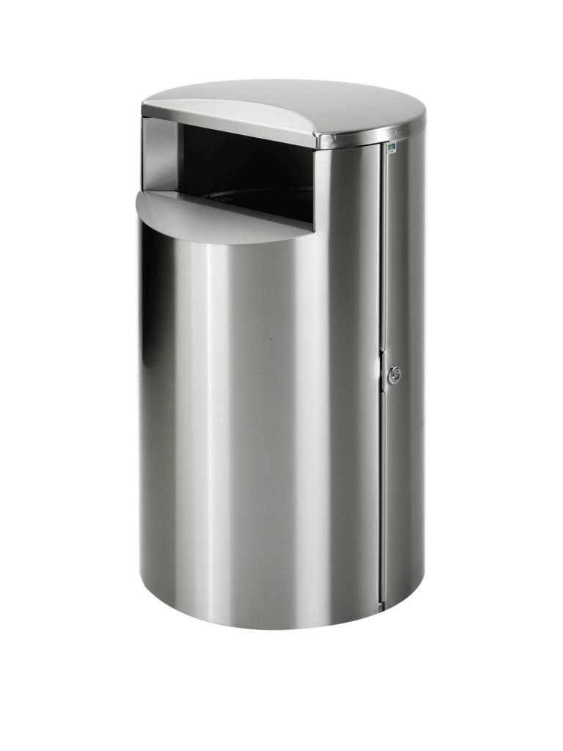
Prügikastide ostmine ilma paigalduseta kinnitusega – 5 kmp.

Prügikastide ostmine ja paigaldamine – 5 kmpl postiga. Prügikastid betoneeritakse maasse kuumtsingitud ümarposti abil.

Hind sisaldab seadmete maksumust, paigaldust, transporti.

Pakkuja peab tutvuma objektide paigalduse kohtadega, tegema tööde mahu mõõtmise.
Kõik riigihanke tehnilises kirjelduses olevad tehnilise spetsifikatsiooni kirjeldused (näiteks toodete brand’i nimed, tootetähised, tootjafirmade nimed jne) sisaldavad klauslit “või samaväärne”. Kõik samaväärsed tooted/süsteemid peavad vastama vähemalt spetsifitseeritud nõuetele ülalpidamiskulude, kvaliteedi jne osas.

Garantiiaeg tehtud tööle ning linnainventar on kaks aastat, v.a. vandalismi juhtimite puhul.
Kõikide selles dokumendis käsitlemata jäänud probleemide lahendamisel tuleb lähtuda RHAD muudest osadest, kehtivatest õigusaktidest, standarditest ja normdokumentidest, hankija eesmärgist ning heast ehitustavast.

